Toiminallinen määrittely

Ilmoittautumisjärjestelmä lentopalloturnaukseen

25.1. 2018

WEB MAGIA OY

Laatija Mauri Kanto

|  |  |  |  |
| --- | --- | --- | --- |
| VERSIO | PÄIVÄMÄÄRÄ | MUUTOSPERUSTE | TEKIJÄ |
| 1.0 | 25.1.2018 | Dokumentti valmis päätöskokoukseen | Mauri Kanto |
|  | |  | |
| TEKIJÄ | | TULOSTETTU | JAKELU |
| Mauri Kanto | | 25.1.2018 | Tarmo Johto Oula Kangas |

Jakelu

Sisällysluoettelo

Contents

**1.** Johdanto 2

**2.** Käsitteet 3

Pääkäyttäjä 3

Banneri 3

Joukkueen nimi 4

Yhdyshenkilö 4

Yhteystiedot 4

Viitenumero 5

**3.** Tiedot ja tietokannat 5

**4.** Näyttökartat 6

**5.** Toiminnot ja käyttötapaukset 7

**6.** Ulkoiset liittymät 19

**7.** Hylätyt ratkaisuvaihtoehdot 20

**8.** Jatkokehitysajatuksia 20

Liite 1 Käyttötapauskaavio 20

Liite 2 Tyyliopas 21

Lomake 24

Listaus 25

# Johdanto

1.1 Tausta

Opettaja sai ideaksi, että voitaisiin tehdä sivupohja jonka pohjalta olisi helppo tehdä Lan-nettisivut

1.2 Dokumentin tarkoitus ja kattavuus

|  |  |
| --- | --- |
|  | Tämä dokumentti on laadittu kuvaamaan ilmoittautumisjärjestelmän toimintoja. Se on tarkoitettu asiakkaalle järjestelmän toiminnoista päättämiseen ja oman yrityksen toteuttajille toteutuksen avuksi. |
|  | Ilmoittautumisjärjestelmä mahdollistaa joukkueiden yhdyshenkilöille sähköisen ilmoittautuminen erilaisiin turnauksiin ilmoittautumisten seurannan. Järjestelmän antaa jokaiselle joukkueelle viitenumeron ja lähettää ilmoittautumistiedot yhdyshenkilön sähköpostiin. |
|  | Järjestäjän edustaja voi muokata turnauksen julkisten sivujen ulkoasua ja turnauksessa pelattavia sarjoja. Järjestäjän edustaja voi myös lisätä, muokata ja poistaa ilmoittautuneita joukkueita. Lisäksi järjestelmä antaa edustajalle mahdollisuuden tulostaa joukkueet yhteystietoineen sekä sarjajärjestyksessä että viitenumerojärjestyksessä. |
|  |  |

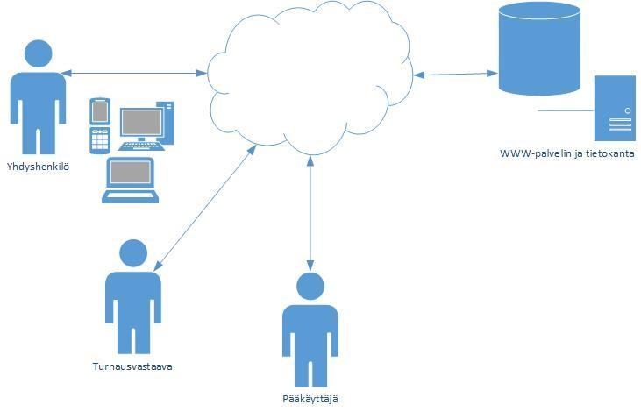

|  |  |
| --- | --- |
| 1.4 Toteutusympäristö |  |
|  | Kehitysympäristönä toimii WebMagian sisäinen palvelin maggara ja tuotantopalvelin tulee olemaan lentopalloseuran hankkima webhotelli. Web-hotellin tulee tukea PHP 5.6 ja sitä uudempia versioita sekä MySQL 5.7 versiota. |

# Käsitteet

2.1 Käyttäjät

Ilmoittautumisjärjestelmän käyttäjät:

**Yhdyshenkilö**

Edustaa ilmoittautuvaa joukkuetta, voi ilmoittaa monta joukkuetta kerrallaan.

**Turnausjärjestäjä**

Turnauksen järjestävän organisaation edustaja, joka ottaa vastaan ilmoittautumiset.

## Pääkäyttäjä

Turnauksia järjestävä organisaation edustaja, joka asettaa turnausten perustiedot.

2.2 Turnaus

Tilaisuus, johon joukkue ilmoittautuu. Se sisältää seuraavia alikäsitteitä:

**Pankkitili**

Turnausjärjestäjän pankkitili, maksut suoritetaan tilille

**Turnauksen nimi**

Turnauksen nimi

**Taustakuva**

Sivuston taustalle sopivan kuvan URL

## Banneri

Sivuston yläosan bannerin URL

2.3 Sarja

Sarja määrittää sopivan tasoisen/ikäisen ryhmän, joka kilpailee keskenään. Erottava tekijä voi olla tason kuvaaja, sukupuoli ja/tai ikäluokka.

2.3 Ilmoittautuminen

Toimenpide, jolla turnaukseen mukaan haluava lähettää tietonsa turnauksen järjestäjälle. Se sisältää seuraavat alikäsitteet:

## Joukkueen nimi

Joukkueen virallinen nimi (voi olla esim. seuran nimi, sponsoroivan yrityksen nimi tai kooste pelaajien nimistä). Joukkueen nimi erottaa samassa sarjassa pelaavat saman seuran joukkueet toisistaan.

**Lyhenne**

Lyhenne joukkueen nimestä, käytetään otteluohjelmissa helpottamaan lukemista

## Yhdyshenkilö

Henkilö, joka ilmoittaa joukkueen, vastaanottaa sähköpostin ja johon voidaan ottaa yhteyttä esimerkiksi muutostilanteissa.

## Yhteystiedot

Joukkueen yhdyshenkilön yhteystiedot, pakolliset: puhelin ja sähköposti, lisänä voi olla osoitetietoja.

**Seura**

Rekisteröity seura, jota joukkue edustaa, ei pakollinen.

**Kotipaikka**

Seuran tai joukkueen jäsenien kotipaikka.

**Maa**

Seuran tai joukkueen jäsenien kotimaa.

## Viitenumero

Joukkueelle ilmoittautumisen yhteydessä annettu yksilöllinen, pankin laskentakaavoja seuraava viitenumero, joka lisätään pankkimaksun yhteydessä maksuun ja jonka avulla maksut voidaan liittää joukkueeseen.

# Tiedot ja tietokannat

3.1 ER-kaavio

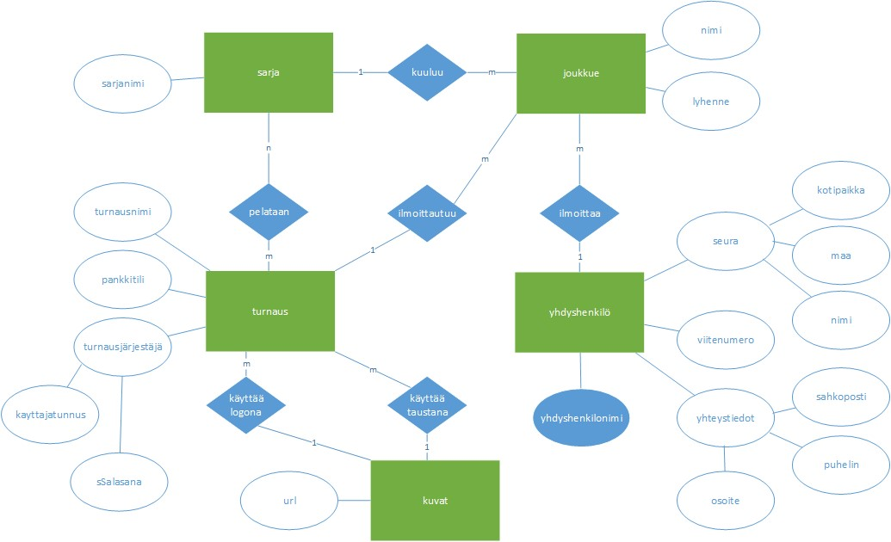

3.2 Tietokantakaavio

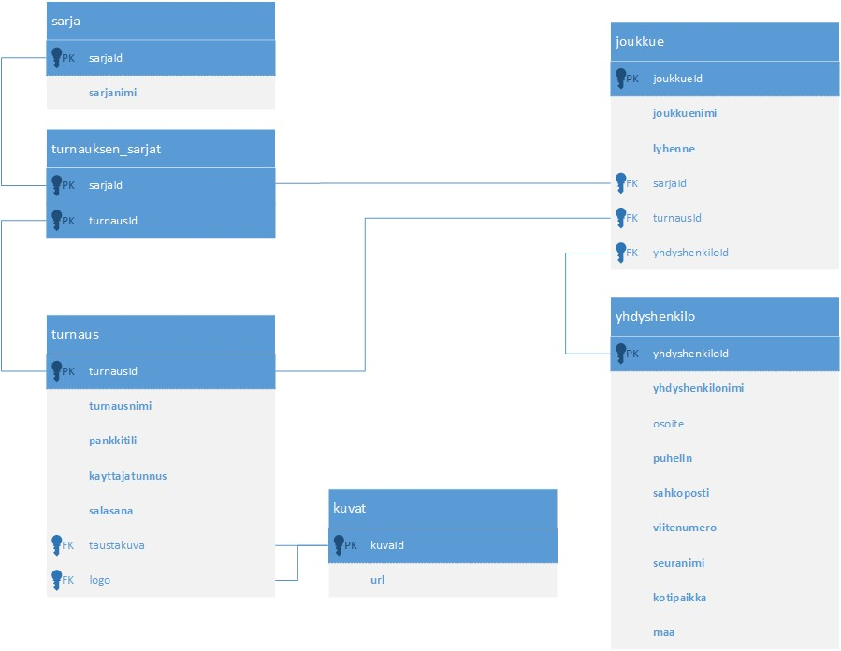

# Näyttökartat

4.1 Yhdyshenkilö

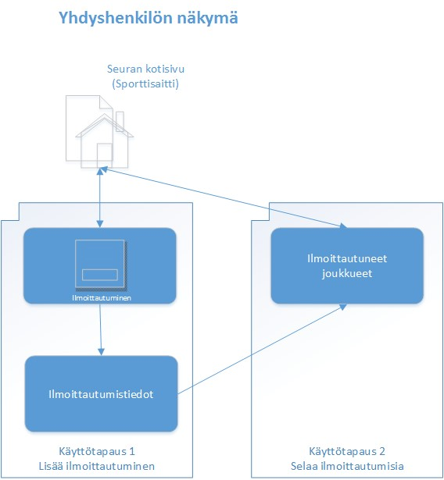

4.2 Turnausjärjestäjä

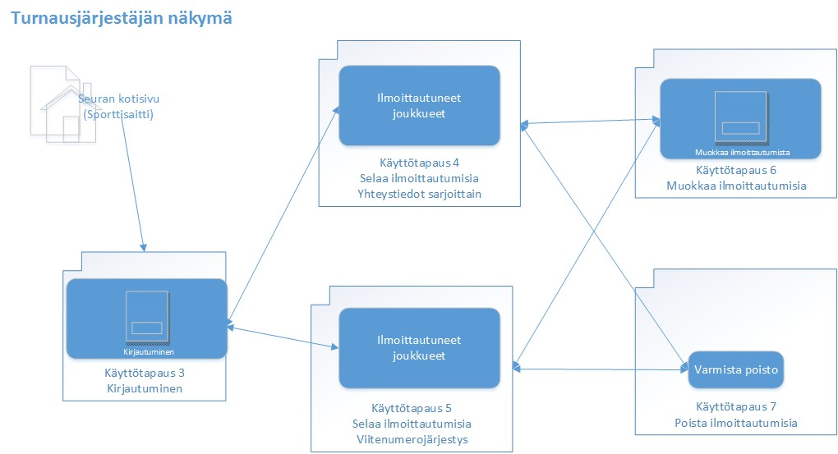

4.3 Pääkäyttäjä

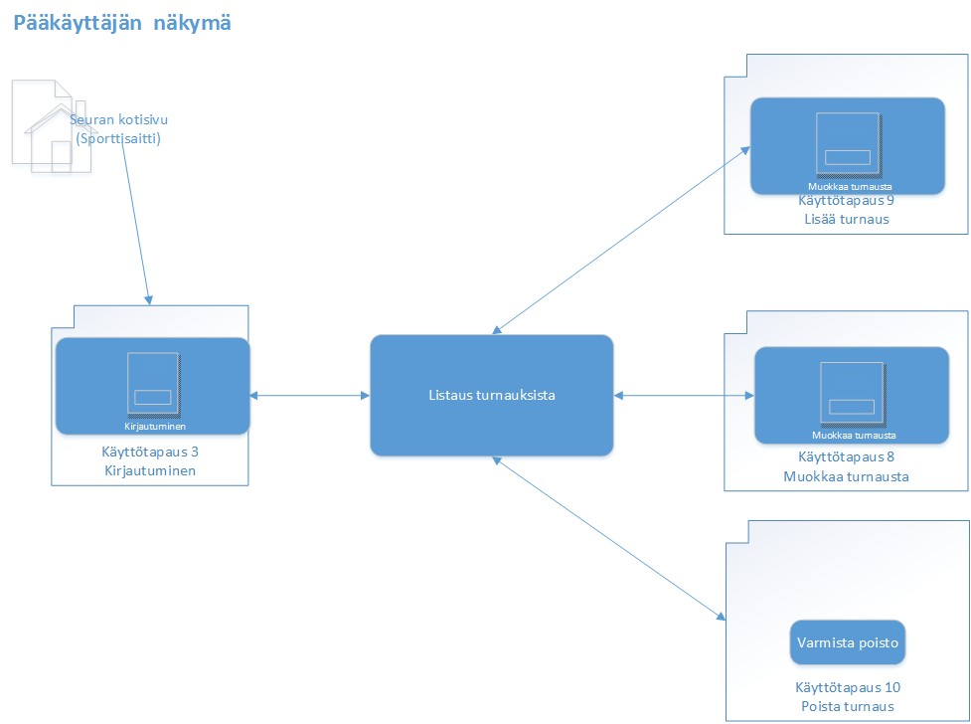

# Toiminnot ja käyttötapaukset

5.1 Lisää ilmoittautumisen

|  |  |
| --- | --- |
| Tunniste | Ilmoittautuminen |
| Kuvaus | Käyttäjä lisää ilmoittautumistiedot onnistuneesti järjestelmään |
| Alkuehto | - |
| Normaali tapahtumien kulku |  |
|  | Käyttäjä kirjoittaa oman nimensä, puhelinnumeron, sähköpostin kahteen kertaan, seuran nimen, kotipaikan ja maan sekä ensimmäisen joukkueen nimen, lyhenteen ja valitsee sarjan. Kaikki tiedot ovat pakollisia. |
|  | Painamalla +Lisää joukkue -painiketta hän saa näkyviin kolme lisäkenttää seuraavaa joukkuetta varten (nimi, lyhenne ja sarja). |
|  | Painamalla Ilmoittaudu -painiketta käyttäjä lähettää tiedot järjestelmään. Järjestelmä tallentaa tiedot kantaan ja palauttaa kuvaruudulle ilmoittautumistiedot sekä ohjeistuksen ilmoittautumismaksuun, viitenumero ja pankkitili. Näkymässä on linkki ilmoittautuneisiin ja paluu kotisivulle. Samalla järjestelmä lähettää sähköpostin käyttäjälle, postin viestinä ovat ilmoittautumistiedot ja maksuohjeet viitenumeroineen ja pankkitileineen |

Vaihtoehtoinen tapahtumien kulku

|  |  |
| --- | --- |
|  | Jos jokin tieto puuttuu, ilmoittautuminen ei onnistu. Järjestelmä tulostaa lomakkeen uudestaan ja ilmoittaa puuttuvat tai virheellisesti täytetyt tiedot. |
| Loppuehto | Käyttäjä on onnistuneesti ilmoittanut joukkueensa järjestelmään |
| Erikoisvaatimukset | - |
| Käyttäjät | Yhdyshenkilöt |
| Versio | 1.0 |

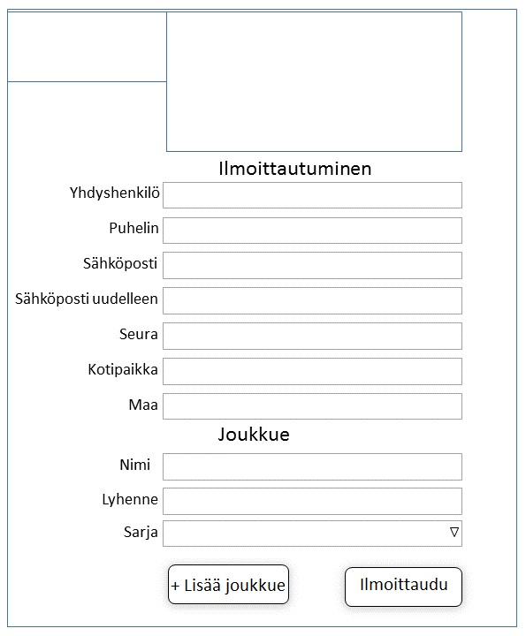Näyttömalli

5.2 Lukee ilmoittautumisia

Tunniste Ilmoittautuneet

Kuvaus Käyttäjä näkee ilmoittautuneet joukkueet sarjoittain kuvaruudulla

Alkuehto -

Normaali tapahtumien kulku Käyttäjä klikkaa seuran pääsivulla tai ilmoittumistietosivulla linkkiä ilmoittautuneet.

Hän saa näkyviin kaikki ilmoittautuneet sarjajärjestyksessä. Ilmoittautuneista näkyvät joukkueniemi, lyhenne, kotipaikka ja maa.

Vaihtoehtoinen tapahtumien kulku -

|  |  |
| --- | --- |
| Loppuehto | Käyttäjä on onnistuneesti saanut näkyville ilmoittautuneet. |
| Erikoisvaatimukset | - |
| Käyttäjät | Yhdyshenkilöt |
| Versio | 1.0 |

Näyttömalli

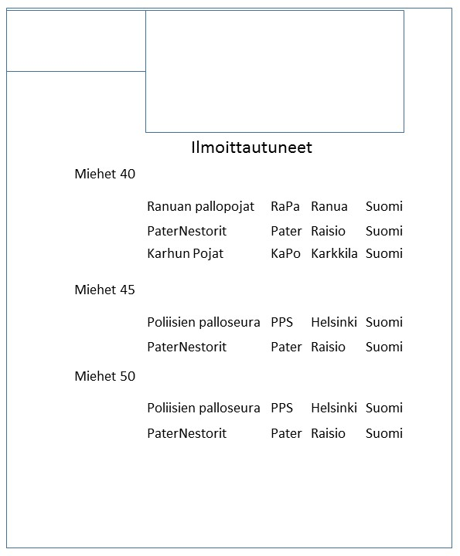

5.3 Kirjautuu

Tunniste Kirjautuminen

Kuvaus Käyttäjä kirjautuu onnistuneesti järjestelmään.

Alkuehto Käyttäjän tiedot löytyvät tietokannasta, hänelle on valmis tunnus ja salasana

Normaali tapahtumien kulku Käyttäjä kirjoittaa oma käyttäjätunnuksen Käyttäjätunnus - tekstikenttään ja salasanan Salasana-tekstikenttään. Painamalla Kirjaudu -painiketta käyttäjä kirjautuu sisään järjestelmään

Vaihtoehtoinen tapahtumien kulku Jos käyttäjätunnus tai salasana tai molemmat ovat vääriä, järjestelmään ei pääse kirjautumaan sisään. Ikkunat tyhjentyvät.

|  |  |
| --- | --- |
|  |  |
| Loppuehto | Käyttäjä on onnistuneesti kirjautunut sisään järjestelmään. |
| Erikoisvaatimukset | Käyttäjätunnus on oikea ja salasana on oikea. |
| Käyttäjät | Pääkäyttäjä ja turnausjärjestäjä. |
| Versio | 1.0 |

Näyttömalli

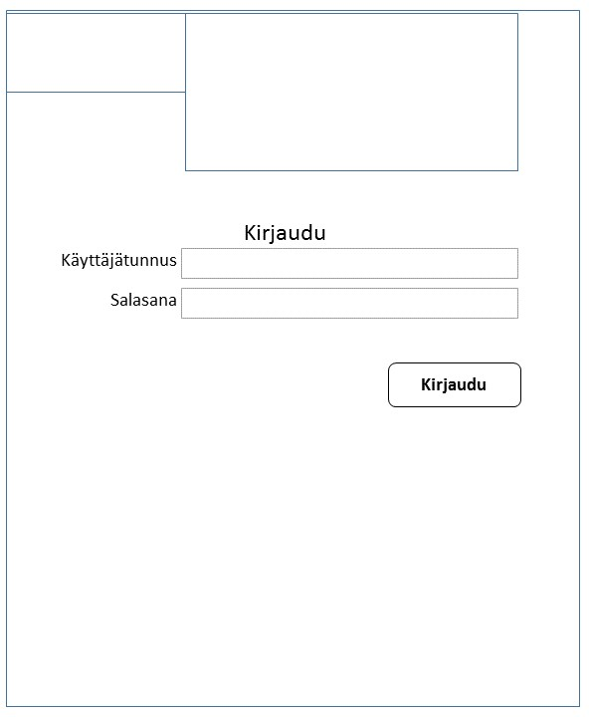

5.4 Selaa ilmoittautumisia, yhteystiedot sarjoittain

Tunniste Yhteystiedot

Kuvaus Käyttäjä näkee ilmoittautuneiden joukkueiden yhteystiedot sarjoittain kuvaruudulla

Alkuehto Käyttäjä on kirjautunut turnausjärjestäjänä järjestelmään.

Normaali tapahtumien kulku Käyttäjä on kirjautunut onnistuneesti järjestelmään.

Hän saa näkyviin kaikki ilmoittautuneet sarjajärjestyksessä. Ilmoittautuneista näkyvät joukkueniemi, lyhenne, yhdyshenkilön nimi, puhelin ja sähköposti.

Vaihtoehtoinen tapahtumien kulku -

|  |  |
| --- | --- |
| Loppuehto | Käyttäjä on onnistuneesti saanut näkyville ilmoittautuneet. |
| Erikoisvaatimukset | Käyttäjän tiedot ovat tietokannassa. |
| Käyttäjät | Turnausjärjestäjä |
| Versio | 1.0 |

Näyttömalli

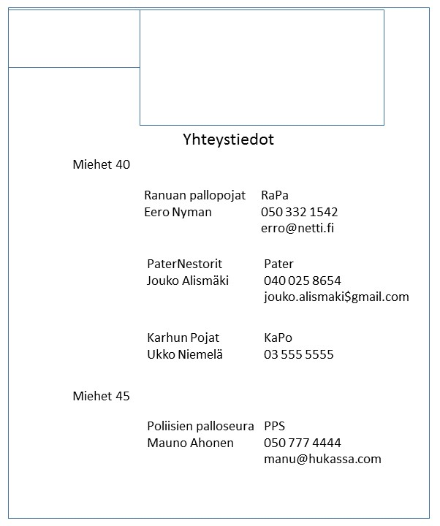

5.5 Selaa ilmoittautumisia viitenumerojärjestyksessä

Tunniste Yhteystiedot

Kuvaus Käyttäjä näkee ilmoittautuneiden joukkueiden yhteystiedot viitenumerojärjestyksessä kuvaruudulla

Alkuehto Käyttäjä on kirjautunut turnausjärjestäjänä järjestelmään.

Normaali tapahtumien kulku Käyttäjä on kirjautunut onnistuneesti järjestelmään.

Hän saa näkyviin kaikki ilmoittautuneet viitenumerojärjestyksessä. Ilmoittautuneista näkyvät joukkueniemi, lyhenne, sarja, yhdyshenkilön nimi, puhelin ja sähköposti.

Vaihtoehtoinen tapahtumien kulku -

|  |  |
| --- | --- |
| Loppuehto | Käyttäjä on onnistuneesti saanut näkyville ilmoittautuneet. |
| Erikoisvaatimukset | Käyttäjän tiedot ovat tietokannassa. |
| Käyttäjät | Turnausjärjestäjä |
| Versio | 1.0 |

Näyttömalli

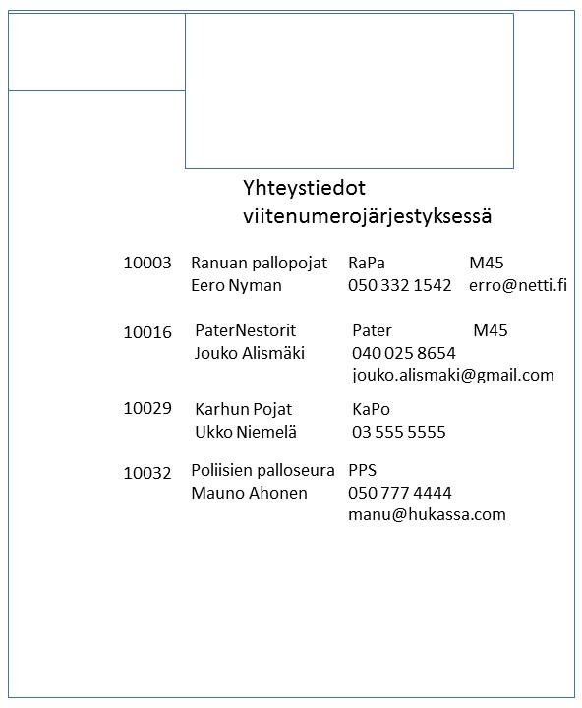

5.6 Muokkaa ilmoittautumisia

Tunniste Muokkaa ilmoittautumista

Kuvaus Käyttäjä muokkaa ilmoittautumistietoja onnistuneesti järjestelmään

Alkuehto Käyttäjä on kirjautunut turnausjärjestäjänä järjestelmään.

Normaali tapahtumien kulku

Kirjauduttuaan turnausjärjestäjä saa eteensä luettelon joukkueista sarjajärjestyksessä. Luettelossa on joukkueen perässä linkit ”Muokkaa” ja ”Poista”. Kun käyttäjä klikkaa ”Muokkaa” –linkkiä, ruudulle avautuu muokkauslomake, jossa näkyvät tietokannassa olevat joukkueen ilmoittautumistiedot. Käyttäjä voi korjata tietoja. Painamalla Muokkaa -painiketta käyttäjä lähettää tiedot järjestelmään. Järjestelmä tallentaa tiedot kantaan ja palaa takaisin joukkuelistaan.

Vaihtoehtoinen tapahtumien kulku

|  |  |
| --- | --- |
|  | Jos jokin tieto puuttuu, muokkaaminen ei onnistu. Järjestelmä tulostaa lomakkeen uudestaan ja ilmoittaa puuttuvat tai virheellisesti täytetyt tiedot. Käyttäjä voi myös peruuttaa muokkaamisen klikkaamalla ”Peruuta” |
| Loppuehto | Käyttäjä on onnistuneesti muokannut joukkueen tietoja |
| Erikoisvaatimukset | Käyttäjän tiedot ovat tietokannassa. |
| Käyttäjät | Turnausvastaava |
| Versio | 1.0 |
| Näyttömallit |  |

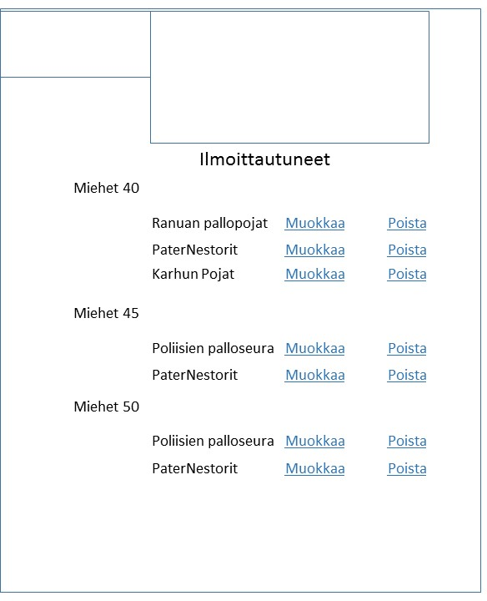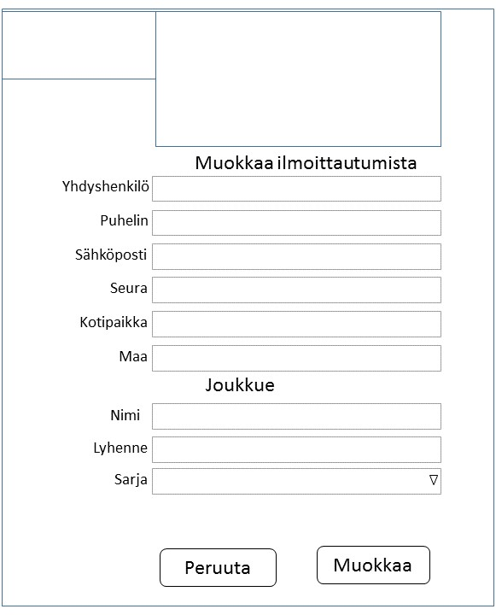

5.7 Poista ilmoittautumisia

|  |  |
| --- | --- |
| Tunniste | Poista ilmoittautuminen |
| Kuvaus | Käyttäjä poistaa ilmoittautumistiedon järjestelmästä onnistuneesti. |
| Alkuehto | Käyttäjä on kirjautunut turnausjärjestäjänä järjestelmään. |
| Normaali tapahtumien kulku |  |
|  | Kirjauduttuaan turnausjärjestäjä saa eteensä luettelon joukkueista sarjajärjestyksessä. Luettelossa on joukkueen perässä linkit ”Muokkaa” ja ”Poista”. Kun käyttäjä klikkaa ”Poista” -linkkiä, järjestelmä kysyy vahvistuksen poistosta ponnahdusikkunalla. Painamalla Poista -painiketta käyttäjä poistaa ilmoittautumistiedon järjestelmästä ja palaa takaisin joukkuelistaan. |

Vaihtoehtoinen tapahtumien kulku

|  |  |
| --- | --- |
|  | Käyttäjä peruuttaa poistamisen klikkaamalla ”Peruuta” |
| Loppuehto | Käyttäjä on onnistuneesti poistanut joukkueen ilmoittautumistiedon |
| Erikoisvaatimukset | Käyttäjän tiedot ovat tietokannassa. |
| Käyttäjät | Turnausvastaava |
| Versio | 1.0 |
| Näyttömallit |  |

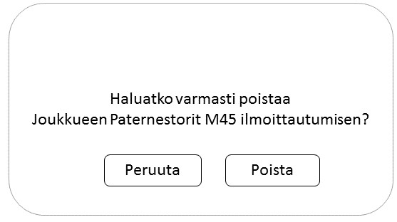

5.8 Lisää turnaus

Tunniste Lisää turnaus

Kuvaus Käyttäjä lisää turnauksen tiedot onnistuneesti järjestelmään

Alkuehto Käyttäjä on kirjautunut pääkäyttäjänä järjestelmään.

Normaali tapahtumien kulku

Kirjauduttuaan pääkäyttäjä saa eteensä luettelon turnauksista aikajärjestyksessä.

Käyttäjä klikkaa listausnäkymästä Lisää turnaus –linkkiä. Kuvaruudulle avautuu Lisää turnaus –lomake.

Käyttäjä kirjoittaa turnauksen nimen, käyttäjätunnuksen, salasanan ja pankkitilin numeron lomakkeelle.

Hän voi myös valita taustakuvan ja logon turnaukseen. Kaikki tiedot ovat pakollisia.

Painamalla Lisää -painiketta käyttäjä lähettää tiedot järjestelmään. Järjestelmä tallentaa tiedot kantaan ja palauttaa kuvaruutuun listanäkymän.

Vaihtoehtoinen tapahtumien kulku

|  |  |
| --- | --- |
|  | Jos jokin tieto puuttuu, lisääminen ei onnistu. Järjestelmä tulostaa lomakkeen uudestaan ja ilmoittaa puuttuvat tai virheellisesti täytetyt tiedot. |
| Loppuehto | Käyttäjä on onnistuneesti lisännyt turnauksen järjestelmään |
| Erikoisvaatimukset |  |
| Käyttäjät | Pääkäyttäjä |
| Versio | 1.0 |

Näyttömallit

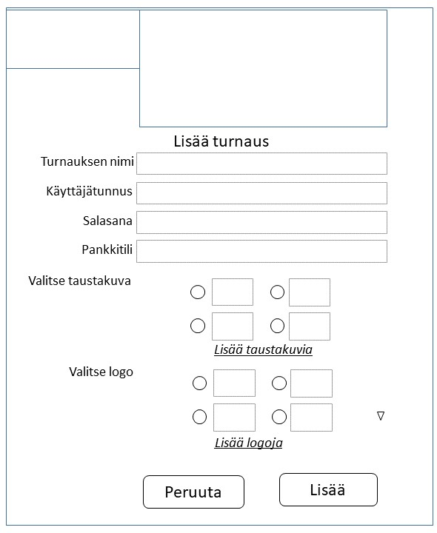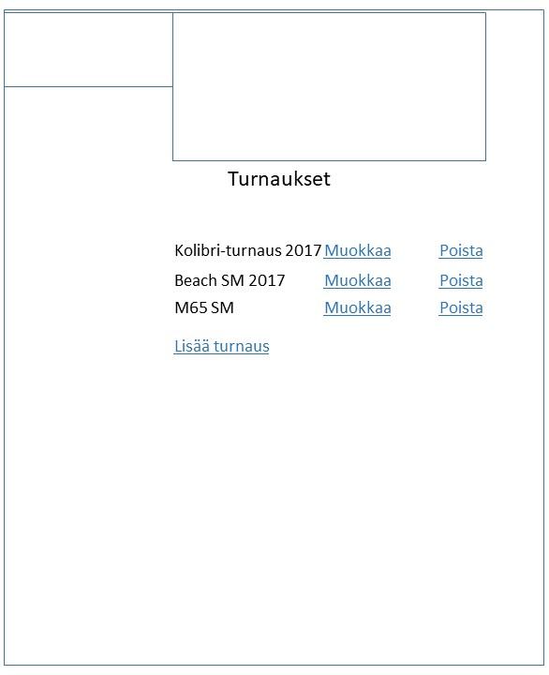

5.9 Muokkaa turnausta

|  |  |
| --- | --- |
| Tunniste | Muokkaa turnausta |
| Kuvaus | Käyttäjä muokkaa turnauksen tietoja onnistuneesti. |
| Alkuehto | Käyttäjä on kirjautunut pääkäyttäjänä järjestelmään. |
| Normaali tapahtumien kulku |  |
|  | Kirjauduttuaan pääkäyttäjä saa eteensä luettelon turnauksista aikajärjestyksessä. Luettelossa on turnauksen perässä linkit ”Muokkaa” ja ”Poista”. Kun käyttäjä klikkaa ”Muokkaa” –linkkiä, ruudulle avautuu muokkauslomake, jossa näkyvät tietokannassa olevat turnauksen tiedot. Käyttäjä voi korjata tietoja. Painamalla Muokkaa -painiketta käyttäjä lähettää tiedot järjestelmään. Järjestelmä tallentaa tiedot kantaan ja palaa takaisin listanäkymään. |

Vaihtoehtoinen tapahtumien kulku

|  |  |
| --- | --- |
|  | Jos jokin tieto puuttuu, muokkaaminen ei onnistu. Järjestelmä tulostaa lomakkeen uudestaan ja ilmoittaa puuttuvat tai virheellisesti täytetyt tiedot. |
| Loppuehto | Käyttäjä on onnistuneesti muokannut turnausta. |
| Erikoisvaatimukset |  |
| Käyttäjät | Pääkäyttäjä |
| Versio | 1.0 |

Näyttömallit

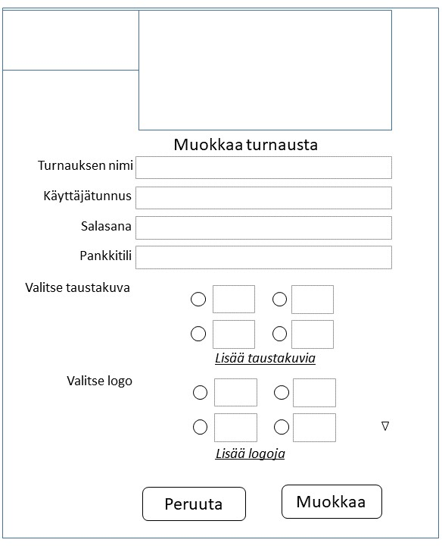

5.10 Poista turnaus

|  |  |
| --- | --- |
| Tunniste | Poista turnaus |
| Kuvaus | Käyttäjä poistaa turnauksen onnistuneesti. |
| Alkuehto | Käyttäjä on kirjautunut pääkäyttäjänä järjestelmään. |
| Normaali tapahtumien kulku |  |
|  | Kirjauduttuaan pääkäyttäjä saa eteensä luettelon turnauksista aikajärjestyksessä. Luettelossa on turnauksen perässä linkit ”Muokkaa” ja ”Poista”. Kun käyttäjä klikkaa ”Poista” –linkkiä, ruudulle avautuu ponnahdusikkuna, joka kysyy vahvistusta poistamiseen. |
|  | Painamalla Poista -painiketta käyttäjä poistaa turnauksen järjestelmästä ja palaa takaisin turnauslistaan. |

Vaihtoehtoinen tapahtumien kulku

|  |  |
| --- | --- |
|  | Käyttäjä peruuttaa poistamisen klikkaamalla ”Peruuta”. |
| Loppuehto | Käyttäjä on onnistuneesti poistanut turnauksen. |
| Erikoisvaatimukset |  |
| Käyttäjät | Pääkäyttäjä |
| Versio    Näyttömallit | 1.0 |

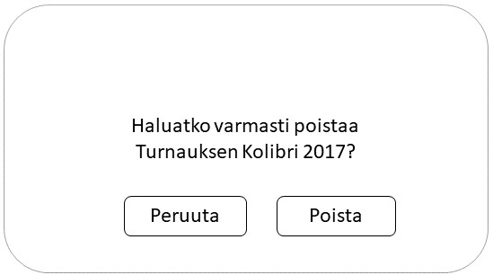

# Ulkoiset liittymät

6.1 Laitteistoliittymät

Järjestelmä on käytettävissä tietokoneilla, tableteilla ja puhelimilla.

6.2 Ohjelmistoliittymät

Järjestelmä ei liity muihin järjestelmiin.

6.3 Tietoliikenneliittymät

-

# Hylätyt ratkaisuvaihtoehdot

Järjestelmää ei integroida seuran www-sivuille. Sporttisaitin CMS ei ole riittävän joustava integrointiin ja palveluntarjoajan tulisi räätälöidä jokainen turnaus erikseen.

# Jatkokehitysajatuksia

Lisätään järjestelmään maksujen seuranta siten, että ilmoittautuneiden luetteloon tulee näkyviin valintaruutu, johon klikataan ruksi, kun maksu on suoritettu.

Lisätään mukaan otteluohjelmien ja tulosten näyttäminen tietokantapohjaisesti www-sivulla.

9.Vielä avoimet asiat

-

# Liite 1 Käyttötapauskaavio

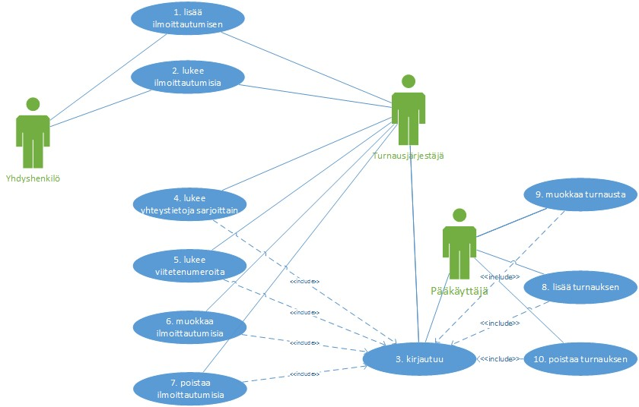

# Liite 2 Tyyliopas

[Sivuston rakenne](https://www.hsl.fi/tyyliopas/hslfi-verkkopalvelu)

Ilmoittautumissivu on seuran sivustosta linkitettävä erillinen kokonaisuus, jolle laaditaan turnauksen mukaan oma väri- ja kuvamaailma.

|  |  |
| --- | --- |
|  | Ilmoittautuminen- ja ilmoittautuneet –sivuille saavutetaan etusivulla olevien linkkien kautta. |
| Isot ja keskikoiset ruudut | Taustakuva määritetään jokaiselle turnaukselle erikseen, lisäksi jokaisella turnauksella on oma banneri. |
|  | Isoilla ja keskikokoisilla ruuduilla (yli 992 pikseliä) grid jakaantuu 3, 6 ja 3 sarakkeisiin. Reunasarakkeissa ei ole muuta sisältöä kuin takana näkyvä taustakuva. |
|  | Asiasisältö sijoitetaan ruudun keskiosaan 6 sarakkeen levyiseen, harmaan sävyiseen alueeseen. Alueen ylä- ja alamarginaali ovat 10 pikseliä. |
|  | Seuran logo, joka toimii samalla linkkinä seuran sivustolle, sijoitetaan sisältöalueen vasempaan ylänurkkaan, kuva-alueen ja kuvan reunan väli on 10 pikseliä. Logoalueen leveys on 2 saraketta. Sen viereen sijoitetaan turnauksen banneri, sen leveys 4 saraketta, korkeus kuvan mukaan. |

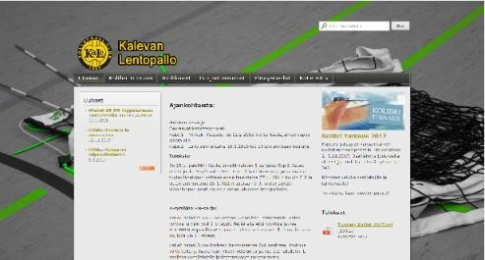Seuran perussivulla on taustakuva, logo on ylhäällä vasemmalla. Ilmoittautumissivusto perii pääsivulta ajatuksen taustakuvasta, navigoinnin ulkoasun, typografian sekä logon.

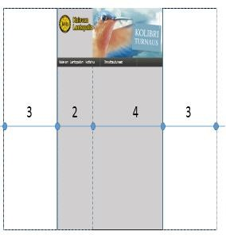

Pienet ruudut



Tableteilla (ruudun koko 768 – 992 pikseliä) harmaa sisältöosa peittää koko alueen.

Alue voidaan jakaa kahteen osaan, 4 ja 8 saraketta.

Seuran logo sijoitetaan sisältöalueen vasempaan ylänurkkaan, kuva-alueen ja kuvan reunan väli on 10 pikseliä. Logoalueen leveys on 4 saraketta. Sen viereen sijoitetaan turnauksen banneri, sen leveys on 8 saraketta, korkeus kuvan mukaan.

Pienet, puhelinten ruudut

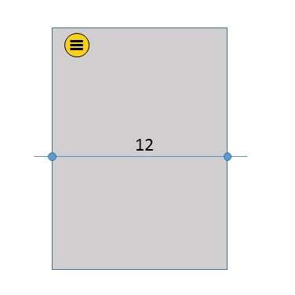

Puhelimilla (ruudun koko alle 768 pikseliä) harmaa sisältöosa peittää koko alueen.

Alueella on vain yksi sarake.

Logo ja banneri piilotetaan, vasempaan yläreunaan sijoitetaan valikkopainike.

Typografia

Sivut noudattavat seuran sivuston typografiaa:

Normaali leipäteksti:

Verdana 1.0 em

#4f4f4f

Isot otsikot:

H2 Verdana 1.3 em

#333333

**Pienet otsikot**

**H3 Verdana 1.0 em #4f4f4f**

**bold**

Sisältölaatikot

Sisältölaatikoiden kulmia ei pyöristetä, taustaväri on #e9e9e9. Poikkeuksena ovat

lomakkeen syöttökentät, joiden nurkkiin tulee 15 pikselin pyöristys ja joilla on pikselin levyinen reunaviiva, viivan sävy on #4f4f4f. Laatikoiden sisällä on 10 pikseliä tyhjää ennen muuta sisältöä. Kenttien korkeus on 30 pikseliä, välit 10 pikseliä.

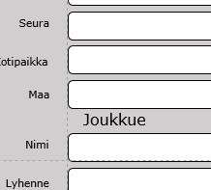

|  |  |
| --- | --- |
| Painikkeet |  |
|  | Painikkeiden taustaväri valitaan turnauksen bannerin mukaiseksi. Reunat pyöristetään 10 pikseliä, reunaviiva on valkoinen, leveys 1 pikseli. Painikkeiden korkeus on 30 pikseliä. |
| Valikko | Valikko tehdään seuran pääsivun mukaisena. Taustaväri on yläosasta häivytetty harmaa #4f4f4f, hover häivyttää taustaa alaosasta. Teksti Verdana 1.0 em #ffffff. Reunaviiva 1 pikseli #e9e9e9. |



## Lomake

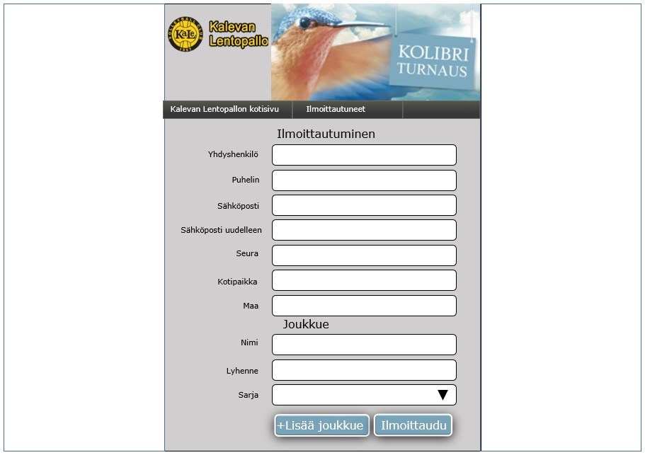

## Listaus

